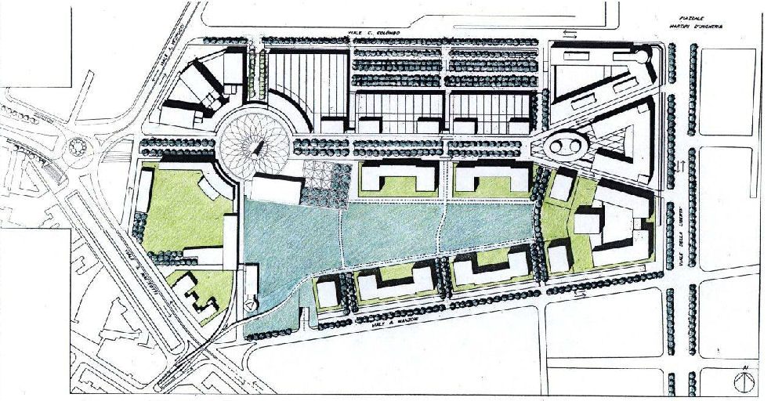

Al Comune di Forlì
Piazza Saffi n. 8
47121 Forlì (FC)
Dichiarazione sostitutiva atto di notorietà
modulo 5
Protocollo
Data d’arrivo
Fascicolo ……………………………..
Anno ..……Titolo………Classe..…..
Diritti assolti
Marca da bollo

esente
esente

DICHIARAZIONE SOSTITUTIVA ATTO DI NOTORIETA’
(D.P.R. 28 dicembre 2000 n. 45)

Il/La sottoscritto/a* nato/a a il C.F residente sede nel Comune di Prov. C.A.P. in via n. tel./cell. , in qualità di

Proprietario
Legale rappresentante della Ditta P.Iva con sede nel Comune di Prov. C.A.P. in via n. tel./cell.
Altro (specificare)

- consapevole che, in caso di dichiarazioni mendaci o non veritiere, può incorrere nelle sanzioni penali ed amministrative previste dall’art. 76 del D.P.R. 445/2000;
- edotto/a che, qualora dal controllo delle dichiarazioni rese emergesse la non veridicità del contenuto della dichiarazione, decadrebbe dai benefici eventualmente conseguenti al provvedimento emanato sulla base di essa, fermo restando la facoltà di annullamento del medesimo;
DICHIARA
1) di essere** degli immobili/aree siti nel Comune di Forlì, località via identificati catastalmente al Foglio Mappale e classificati nel P.O.C. vigente come zona .

Dichiarazione sostitutiva di atto di notorietà
modulo 5
Al Comune di Forlì
Piazza Saffi n. 8
47121 Forlì (FC)

2) di allegare alla presente, non essendo stata sottoscritta in presenza del dipendente comunale addetto, copia non autenticata del proprio documento di identità in corso di validità.
* Qualora i richiedenti fossero più di uno, la richiesta va compilata e firmata da ognuno di essi utilizzando l’allegato A del presente modulo.

** Relativamente all’immobile considerato, indicare lo specifico titolo posseduto di legittimazione alla domanda, come: PROPRIETARIO UNICO CON PIENA DISPONIBILITA’; COMPROPRIETARIO; SUPERFICIARIO AL DI SOPRA DEL SUOLO; USUFRUTTUARIO; TITOLARE DI DIRITTO D’USO, DI SERVITU’ o di altro diritto di cui all’art. 174 del R.U.E. o previsto dalla legge. Se non si è proprietario o titolare di altro diritto per l’intero ’immobile, indicare solo la parte.

ILRICHIEDENTE
(firma in originale)

Forlì, lì

Allegato A
modulo 5
Al Comune di Forlì
Piazza Saffi n. 8
47121 Forlì (FC)

Il/La sottoscritto/a nato/a a il C.F P.Iva residente/con sede nel Comune di Prov. C.A.P. in via n. tel./cell. e-mail . In qualità di Proprietario Legale rappresentante Altro (specificare) , come risulta dal titolo di proprietà allegato in copia.
FIRMA

Il/La sottoscritto/a nato/a a il C.F P.Iva residente/con sede nel Comune di Prov. C.A.P. in via n. tel./cell. e-mail . In qualità di Proprietario Legale rappresentante Altro (specificare) , come risulta dal titolo di proprietà allegato in copia.
FIRMA

Il/La sottoscritto/a nato/a a il C.F P.Iva residente/con sede nel Comune di Prov. C.A.P. in via n. tel./cell. e-mail . In qualità di Proprietario Legale rappresentante Altro (specificare) , come risulta dal titolo di proprietà allegato in copia.
FIRMA

Il/La sottoscritto/a nato/a a il C.F P.Iva residente/con sede nel Comune di Prov. C.A.P. in via n. tel./cell. e-mail . In qualità di Proprietario Legale rappresentante Altro (specificare) , come risulta dal titolo di proprietà allegato in copia.
FIRMA

